УПРАВЛЕНИЕ ОБРАЗОВАНИЯ АДМИНИСТРАЦИИ

ГОРОДСКОГО ОКРУГА КЛИН

**МУНИЦИПАЛЬНОЕ ДОШКОЛЬНОЕ ОБРАЗОВАТЕЛЬНОЕ УЧРЕЖДЕНИЕ**

**ДЕСТКИЙ САД КОМБИНИРОВАННОГО ВИДА №21 «РАДУГА»**

141650, Московская область, Клинский район, г.Высоковск, ул.Первомайский пр., д.12

тел. 8 (49624) 6-34-99, 6-34-25

**Беседа на тему «День народного единства»**

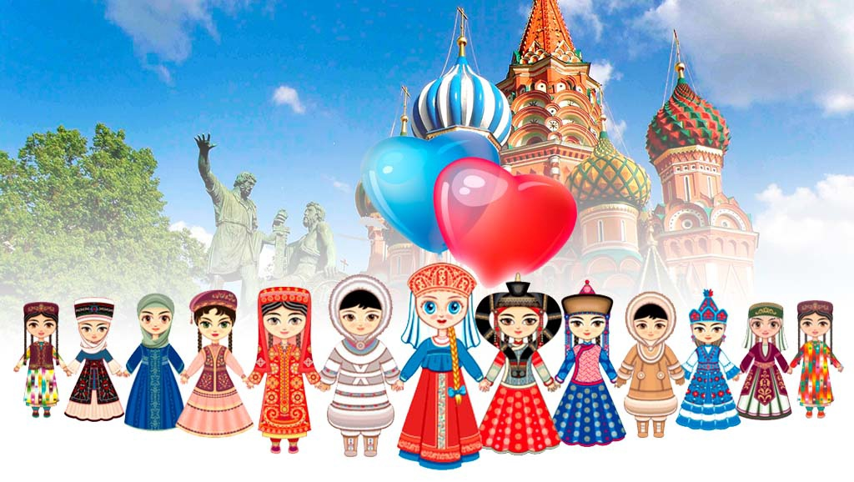

Воспитатель: Симакова Е. Г.

**Цель:** познакомить детей праздником «День народного единства»

**Задачи:** расширять представление детей о родном крае, стране, в котором мы живём. Прививать любовь к Родине, доброжелательное отношение друг к другу, желание прийти на помощь, воспитывать патриотические чувства.

*Что мы Родиной зовём?*

*Край, в котором мы растем*

*И берёзки вдоль которых*

*Рядом с мамой мы идем*

*Что мы Родиной зовём?*

*Поле с тонким колоском,*

*Наши праздники и песни,*

*Тёплый вечер за окном*

*Что мы Родиной зовём?*

*Всё, что в сердце бережем,*

*И под небом синим, синим*

*Флаг России над Кремлём.*

Рассматривание альбома «Народы России»

Ребята узнали о том, что наша Родина многонациональная, в ней проживают много разных народов.

Народы отличаются внешне и имеют свои традиции.

Познакомились с флагом России, выяснили, что флаг трехцветный. Состоит из трех полосок.

**Белый цвет** - цвет мира. Он говорит о том, что наша страна миролюбивая, она ни на кого не нападает.

**Синий цвет** - это вера, верность. Народ любит свою страну, защищает её, верен ей.

**Красный цвет** - цвет силы. Это кровь пролитая за Родину.

***В конце беседы дети раскрасили флаг.***